Конспект с элементами аппликации

Тема: «На дне морском»

Цели. Продолжить знакомство детей с миром рыб. Вызывать интерес к окружающему миру, воспитывать внимательное и бережное отношение ко всему живому.
Задачи:
1. Упражнять детей в комбинировании нетрадиционной техники при объемном изображении выразительных образов подводного мира.
2. Расширять спектр технических приемов аппликации.
3. Развивать мелкую моторику рук.
4. Развивать у детей чувства формы и композиции.
закреплять знания детей о геометрических фигурах/треугольник, овал. /
6. Закреплять знания о цвете.
7. Воспитывать у детей аккуратность, усидчивость.
8. Развивать у детей творческое мышление, воображение.
9. Воспитывать терпение аккуратность развивать мелкую моторику рук и творческие способности.

Ход занятия:

Организационный момент
На столе у ребенка тарелочки с цветной бумагой, салфетки, клей, ватные диски. Работа строится с учетом индивидуальных особенностей в развитии каждого ребенка.
Взрослый. Сегодня я, предлагаю тебе, отправится, в путешествие и встретится с обитателями моря.

Чтение стихотворения А. Самсонова.
Задание: Слушай внимательно и найди в словах название рыб.

Разные рыбы на свете живут,
Плавают так, как их с детства зовут.
Те, кто назвал их, словами играли.
Вы этих рыб не встречали?
Монах, королева, ворчун, капитан.
Гитара, трубач, кардинал и зубан.
Хамса, ледяная, петух и дракон.
Луна, ангел, дьявол, свеча, скорпион.
Нож, бритва, коробка, курок и игла.
Серп, молот, ремень, сабля, меч и стрела.
Кабан, император, лягушка и кот.
Хирург, иглобрюх, голубой готтентот.
Ворона, павлин, попугай, жаба, бык.
Собака, евдошка, лисица, язык.
Маринка и солнце, лапша и таранька.
Волк, бабочка, ласточка, соня и нянька.

Взрослый. - О чем и о ком это стихотворение?
- Каких рыб из стихотворения ты запомнил. Ответы ребёнка
- Давай сегодня, отправимся на море. И заглянем глубоко в море. Кого мы с тобой там увидим? (морских обитателей) Ответы ребёнка
- А вот и наше море (на слайде – плакат голубого цвета). Посмотри море совсем пустое.
- Мы с тобой поможем морским обитателям появиться здесь.

Объяснение последовательности выполнения аппликации.
Перед тобой тарелочки с заготовками.
(Взрослый помогает разделить заготовки)
Частичный показ взрослого ребёнку приемов вырезания.
- Итак, теперь мы приступаем к работе.

Практическая самостоятельная работа
(Взрослый контролирует понимание и правильное выполнение работы) .

Физминутка

Рыбки весело плескались.
В чистой свеженькой воде.
То согнутся, разогнутся.
То зароются в песке.
Приседаем столько раз
Сколько рыбок здесь у нас.
Сколько чаек у нас
Столько мы подпрыгнем раз.

Взрослый. Посмотри, как красиво получается, но кого здесь не хватает? (рыбок)
Взрослый. Теперь мы с тобой будем делать рыбок из ватных дисков. Из каких геометрических фигур состоит рыбка? (овал, треугольник) Нужно из ватного диска выложить силуэт рыбки, приклеить на дно моря. (показ взрослого одного образца)
Практическая самостоятельная работа
(Взрослый контролирует понимание и правильное выполнение работы)
Итог занятия
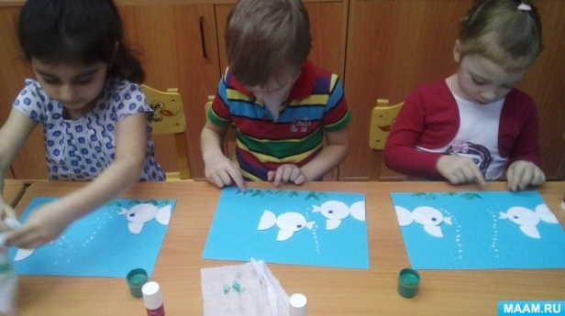
- Сегодня ты совершил путешествие на морское дно. Ты, потрудился, и с моей помощью море получило своих обитателей. Давайте всегда внимательно относиться к нашим маленьким друзьям рыбам, чтобы морские просторы никогда не опустели!
Варианты работ:
